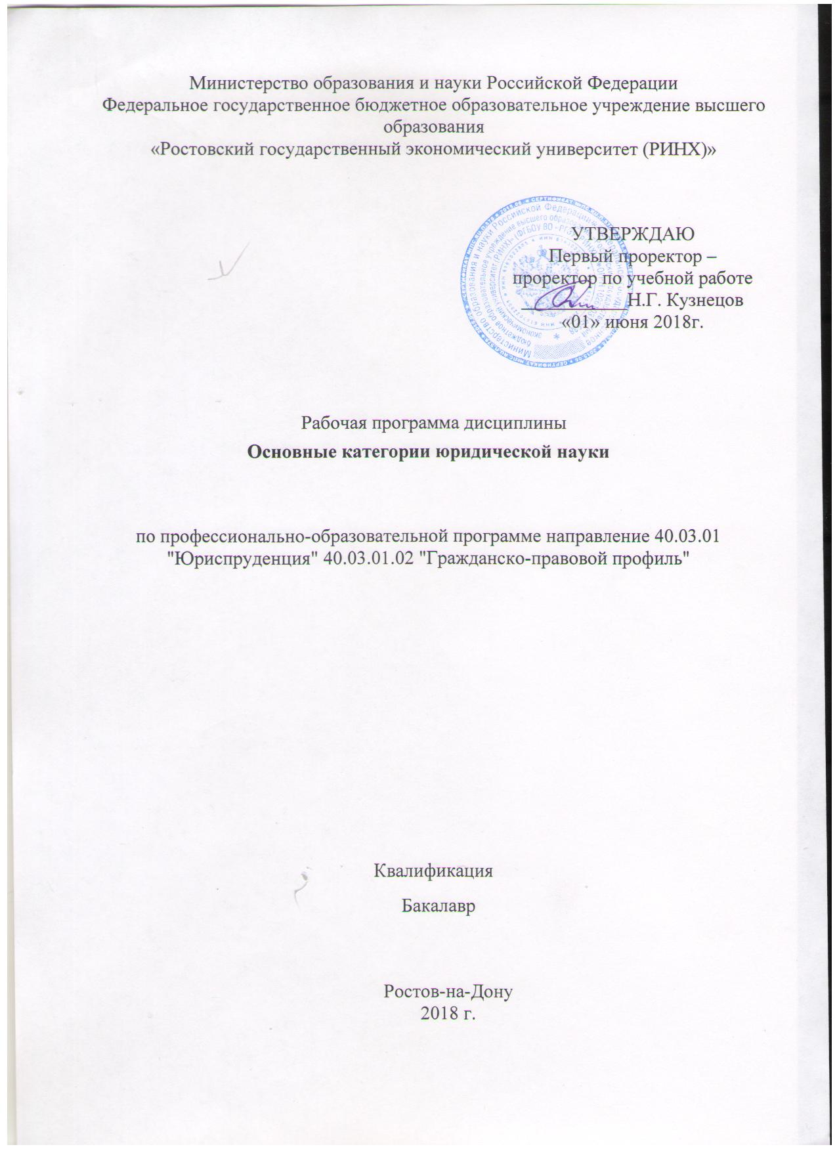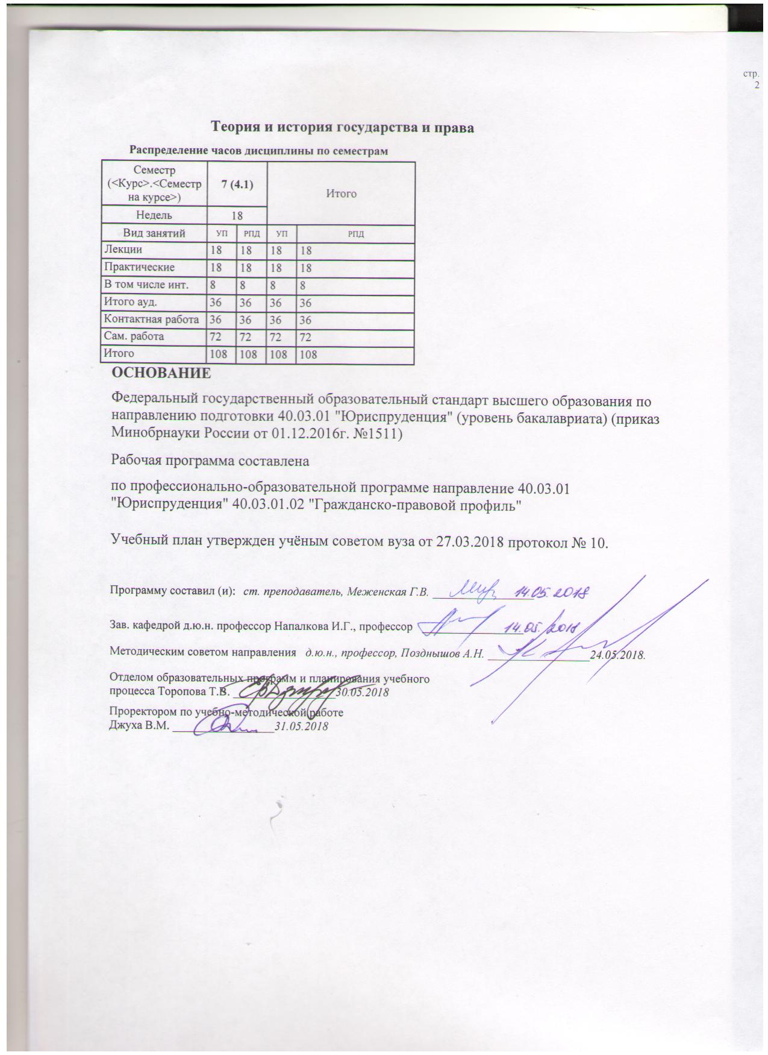

|  |  |  |  |  |  |  |  |  |  |  |  |
| --- | --- | --- | --- | --- | --- | --- | --- | --- | --- | --- | --- |
|  |  |  |  |  |  |  |  |  |  |  | стр. 3 |
|  |  |  |  |  |  |  |  |  |  |  |  |
|  | | | | | | | | | | | |
|  |  |  |  |  |  |  |  |  |  |  |  |
|  | | | | | | | | | | | |
|  |  |  |  |  |  |  |  |  |  |  |  |
|  |  |  |  |  |  | **Визирование РПД для исполнения в очередном учебном году** | | | |  |  |
|  |  |  |  |  |  |  |  |  |  |  |  |
|  | Отдел образовательных программ и планирования учебного процесса Торопова Т.В.*_________________* | | | | | | |  |  |  |  |
|  |  | | | |  | | | Рабочая программа пересмотрена, обсуждена и одобрена для  исполнения в 2019-2020 учебном году на заседании | | | |
|  | кафедры | | | | | | | |  | | |
|  |
|  |  | **Теория и история государства и права** | | | | | | | | | |
|  |  | | | | | | |  |  |  |
|  |  |  |  |  |  |  |  |  |  |  |  |
|  | Зав. кафедрой д.ю.н. профессор Напалкова И.Г., профессор _________________ | | | | | | | | | | |
|  | Программусоставил (и): | | *ст. преподаватель, Меженская Г.В. _________________* | | | | | | | | |
|  |
|  |  |  |  |  |  |  |  |  |  |  |  |
|  | | | | | | | | | | | |
|  |  |  |  |  |  |  |  |  |  |  |  |
|  | | | | | | | | | | | |
|  |  |  |  |  |  |  |  |  |  |  |  |
|  |  |  |  |  |  | **Визирование РПД для исполнения в очередном учебном году** | | | |  |  |
|  |  |  |  |  |  |  |  |  |  |  |  |
|  | Отдел образовательных программ и планирования учебного процесса Торопова Т.В. | | | | | | |  |  |  |  |
|  | Рабочая программа пересмотрена, обсуждена и одобрена для  исполнения в 2020-2021 учебном году на заседании | | | | | | | | | | |
|  | кафедры | | | | | | | |  | | |
|  |  | **Теория и история государства и права** | | | | | | | | | |
|  |  | | | | | | |  |  |  |
|  | Зав. кафедрой д.ю.н. профессор Напалкова И.Г., профессор _________________ | | | | | | | | | | |
|  | Программусоставил (и): | | | *ст. преподаватель, Меженская Г.В. _________________* | | | | | | | |
|  |  |  |  |  |  |  |  |  |  |  |  |
|  | | | | | | | | | | | |
|  |  |  |  |  |  |  |  |  |  |  |  |
|  | | | | | | | | | | | |
|  |  |  |  |  |  |  |  |  |  |  |  |
|  |  |  |  |  |  | **Визирование РПД для исполнения в очередном учебном году** | | | |  |  |
|  | Отдел образовательных программ и планирования учебного процесса Торопова Т.В. | | | | | | |  |  |  |  |
|  | Рабочая программа пересмотрена, обсуждена и одобрена для  исполнения в 2021-2022 учебном году на заседании | | | | | | | | | | |
|  | кафедры | | | | | | | |  | | |
|  |  | **Теория и история государства и права** | | | | | | | | | |
|  |  | | | | | | |  |  |  |
|  | Зав. кафедрой д.ю.н. профессор Напалкова И.Г., профессор _________________ | | | | | | | | | | |
|  | Программусоставил (и): | | | *ст. преподаватель, Меженская Г.В. _________________* | | | | | | | |
|  |  |  |  |  |  |  |  |  |  |  |  |
|  | | | | | | | | | | | |
|  |  |  |  |  |  |  |  |  |  |  |  |
|  | | | | | | | | | | | |
|  |  |  |  |  |  |  |  |  |  |  |  |
|  |  |  |  |  |  | **Визирование РПД для исполнения в очередном учебном году** | | | |  |  |
|  | Отдел образовательных программ и планирования учебного процесса Торопова Т.В. | | | | | | |  |  |  |  |
|  | Рабочая программа пересмотрена, обсуждена и одобрена для  исполнения в 2022-2023 учебном году на заседании | | | | | | | | | | |
|  | кафедры | | | | | | | |  | | |
|  |  | **Теория и история государства и права** | | | | | | | | | |
|  |  | | | | | | |  |  |  |
|  |  |  |  |  |  |  |  |  |  |  |  |
|  | Зав. кафедрой д.ю.н. профессор Напалкова И.Г., профессор _________________ | | | | | | | | | | |
|  | Программусоставил (и): | | | *ст. преподаватель, Меженская Г.В. _________________* | | | | | | | |
|  |  | | | | | | | | | | |

|  |  |  |  |  |
| --- | --- | --- | --- | --- |
| УП: 40.03.01.02_1.plx | | |  | стр. 4 |
| **1. ЦЕЛИ ОСВОЕНИЯ ДИСЦИПЛИНЫ** | | | | |
| 1.1 | 1.1. Цели освоения дисциплины:- усвоить комплекс общих знаний о государственно-правовых явлениях; - получить представления об основных категориях, отражающих особые свойства государства и права; - уяснить значение общетеоретических знаний для последующей практической деятельности. | | | |
| 1.2 | 1.2. Задачи: - изучить методологические основы научного понимания государственно-правовых явлений, закономерности исторического движения и функционирования государства и права, взаимосвязь государства, права и иных сфер жизни общества и человека; - сформировать понятийный и категориальный аппарат современной юридической науки;- изучить эволюцию и соотношение современных государственных и правовых систем; - изучить общую характеристику современных политико-правовых доктрин | | | |
|  |  |  |  |  |
| **2. МЕСТО ДИСЦИПЛИНЫ В СТРУКТУРЕ ОБРАЗОВАТЕЛЬНОЙ ПРОГРАММЫ** | | | | |
| Цикл (раздел) ООП: | | Б1.В.ДВ.02 | | |
| **2.1** | **Требования к предварительной подготовке обучающегося:** | | | |
| 2.1.1 | Необходимыми условиями для успешного освоения дисциплины являются навыки, знания и умения, полученные в результате освоения дисциплин: | | | |
| 2.1.2 | Коллизионноеправо | | | |
| 2.1.3 | Конституционноеправо | | | |
| 2.1.4 | Международноеправо | | | |
| 2.1.5 | Муниципальноеправо | | | |
| 2.1.6 | Римскоеправо | | | |
| 2.1.7 | Теориягосударства и права | | | |
| 2.1.8 | Уголовноеправо | | | |
| **2.2** | **Дисциплины и практики, для которых освоение данной дисциплины (модуля) необходимо как предшествующее:** | | | |
| 2.2.1 | Избирательноеправо | | | |
| 2.2.2 | Экологическоеправо | | | |
| 2.2.3 | Подготовка к итоговой государственной аттестации | | | |
|  |  |  |  |  |
| **3. ТРЕБОВАНИЯ К РЕЗУЛЬТАТАМ ОСВОЕНИЯ ДИСЦИПЛИНЫ** | | | | |
| **ОПК-2: способностью работать на благо общества и государства** | | | | |
| **Знать:** | | | | |
| основные преиемы и способы, осуществления профессиональной юридической деятельности как уникальную, социально- значимую деятельность | | | | |
| **Уметь:** | | | | |
| анализировать особенности правового мышления, характерные для различных сфер юридической практики (толкование права, нормотворчество, правоприменения и правореализация и т.д.) | | | | |
| **Владеть:** | | | | |
| начальными (элементарными) навыками психолого-педагогического воздействия на окружающих с помощью правовых средств: убеждения, поощрения, наказания и т.п | | | | |
| **ПК-2: способностью осуществлять профессиональную деятельность на основе развитого правосознания, правового мышления и правовой культуры** | | | | |
| **Знать:** | | | | |
| основные методологические подходы к пониманию сущности и содержание государственно-правовых явлений, основных категорий юридической науки, способствующих формированию достаточного уровня профессионального правосознания | | | | |
| **Уметь:** | | | | |
| анализировать и давать оценку явлениям в государственно-правовой жизни, дискутировать по правовым вопросам и критиковать позицию правового нигилизма | | | | |
| **Владеть:** | | | | |
| навыками выявления проблемных ситуаций в исследовании государственно-правовых явлений на основе развитого правосознания, правового мышления и правовой культуры | | | | |
| **ПК-11: способностью осуществлять предупреждение правонарушений, выявлять и устранять причины и условия, способствующие их совершению** | | | | |
| **Знать:** | | | | |
| методы предупреждения правонарушений: психологические и педагогические приемы, социально-экономические способы воздействия на индивида и социальную группу, меры правового принуждения и т.д. | | | | |
| **Уметь:** | | | | |

|  |  |  |  |  |  |  |  |  |  |
| --- | --- | --- | --- | --- | --- | --- | --- | --- | --- |
| УП: 40.03.01.02_1.plx | | |  |  |  |  |  |  | стр. 5 |
| анализировать состояние противоправной деятельности, преступности, оценивать ее тенденции в зависимости от изменений социально-политической и экономической жизни государства, общества, отдельных городов и населенных пунктов | | | | | | | | | |
| **Владеть:** | | | | | | | | | |
| умением прогнозировать показатели противоправной деятельности | | | | | | | | | |
|  |  |  |  |  |  |  |  |  |  |
| **4. СТРУКТУРА И СОДЕРЖАНИЕ ДИСЦИПЛИНЫ (МОДУЛЯ)** | | | | | | | | | |
| **Кодзанятия** | **Наименование разделов и тем /вид занятия/** | **Семестр / Курс** | | **Часов** | **Компетен-**  **ции** | **Литература** | **Интеракт.** | **Примечание** | |
|  | **Раздел 1. Модуль №1 «Основные характеристики современной юридической науки»** |  | |  |  |  |  |  | |
| 1.1 | Тема 1.1. «Юридическая наука, ее понятие и структура. Особенности методологии исследования основных категорий юридической науки».  1. Юридическая наука как система научного знания.  2. Методологияюридическойнауки.  /Лек/ | 7 | | 2 | ОПК-2 ПК- 2 | Л1.2 Л1.3 Л1.6 Л2.3  Э9 Э10 Э21 | 2 |  | |
| 1.2 | Тема 1.2. «Рефлексивный и парадигмальный характер категорий юридической науки. Основные парадигмы юридической науки».  1. Основные методологические этапы научного исследования правовых явлений.  2. Современное состояние и перспективы развития юридической науки.  /Лек/ | 7 | | 2 | ОПК-2 ПК- 2 | Л1.4 Л1.6 Л2.2 Л2.3  Э1 Э2 Э3 Э7 Э8 Э11 Э19 Э21 | 2 |  | |
| 1.3 | Тема 1.3. «Теория государства в научных понятиях и категориях»  1. Доктринальные подходы к определению понятия и системы признаков государства.  2. Понятие и структура формы государства в современной юридической науке.  3. Доктринальные подходы к пониманию сущности и структуры механизма государства. /Лек/ | 7 | | 6 | ОПК-2 | Л1.1 Л1.2 Л1.3 Л1.5 Л1.6 Л2.3  Э4 Э12 | 0 |  | |
| 1.4 | Тема 1.4. «Теория права в научных понятиях и категориях»  1.Право в объективном и субъективном смыслах. Способы обоснования права в юридической науке.  2.Право в системе нормативного регулирования общественных отношений.  3.Доктринальные подходы к пониманию сущности и структуры формы права.  4.Категории реализации права.  5.Интерпретация права в юридической науке и практике. /Лек/ | 7 | | 8 | ОПК-2 ПК- 2 ПК-11 | Л1.2 Л1.3 Л1.5 Л1.6 Л2.3  Э5 Э10 Э11 Э13 Э14 Э15 Э16 Э17 Э19 Э20 | 0 |  | |

|  |  |  |  |  |  |  |  |  |  |
| --- | --- | --- | --- | --- | --- | --- | --- | --- | --- |
| УП: 40.03.01.02_1.plx | | |  |  |  |  |  |  | стр. 6 |
| 1.5 | Тема 1.1. «Юридическая наука в правовой системе общества».  1. Термин «юриспруденция» в широком и узком значении.  2. Понятие, предмет и объект юридической науки.  3. Структура юридической науки.  4. Методология юридической науки:  - классификация методов познания государственно-правовых явлений;  - общенаучные методы познания государственно-правовых явлений;  - специальные методы познания государственно-правовых явлений;  - частно-научные методы познания государственно-правовых явлений.  5. Юридическая наука в системе научного знания.  6. Взаимодействие юридической науки и практики. /Пр/ | 7 | | 2 | ОПК-2 ПК- 2 | Л1.2 Л1.4 Л1.6 Л2.1 Л2.3  Э9 Э10 Э21 | 0 |  | |
| 1.6 | Тема 1.2. «Основные методологические этапы научного исследования правовых явлений».  1. Формирование знаний и представлений о госудрственно- правовых явлениях в эпоху Древнего мира.  2. Развитие юридической науки в эпоху Средневековья. Рецепция права.  3. Развитие юридической науки в эпоху Нового и Новейшего времени.  4. Современное состояние и перспективы развития юридической науки. /Пр/ | 7 | | 4 | ОПК-2 ПК- 2 | Л1.4 Л1.6 Л2.2 Л2.3  Э1 Э2 Э3 Э7 Э8 Э11 Э19 Э21 | 0 |  | |
| 1.7 | Тема 1.3. «Сущность, функции государства, его строение».  1. Понятие и признаки государства.  2. Сущность, цели и задачи государства  3. Функции государства  4. Формы осуществления государственных функций.  5. Понятие и структура механизма современного государства  6. Понятие, принципы организации и функционирования государственного аппарата.  7. Государственный орган: понятие и классификация. /Пр/ | 7 | | 2 | ОПК-2 | Л1.1 Л1.3 Л1.6 Л2.3  Э4 Э12 | 0 |  | |
| 1.8 | Тема 1.4. «Тип и форма государства».  1. Понятие и критерии типологии государств.  2. Исторические типы государств.  3. Типология государств по их отношению к религии.  4. Правовое государство.  5. Форма государства: понятие и структура.  - форма правления  - форма государственного устройства  - государственно-политический режим. /Пр/ | 7 | | 2 | ОПК-2 | Л1.1 Л1.2 Л1.3 Л1.6 Л2.3  Э4 | 2 |  | |

|  |  |  |  |  |  |  |  |  |  |
| --- | --- | --- | --- | --- | --- | --- | --- | --- | --- |
| УП: 40.03.01.02_1.plx | | |  |  |  |  |  |  | стр. 7 |
| 1.9 | Тема 1.5. «Элементарные категории общей теории права».  1.Понятие, сущность, признаки, ценность права.  2.Способы обоснования права.  3.Проблемы правопонимания в юридической науке:  - ествественное право  - юридический позитивизм  - теория интегративногоправопонимания  - социологическая школа права  - историческая школа права  - психологическая школа права  4.Функции права: понятие и виды.  5.Понятие и элементы системы нормативного регулирования.  6.Понятие, признаки и структура нормы права.  7.Виды норм права и способы изложения норм права в статьях нормативного акта.  8.Соотношение норма права с иными социальными нормами /Пр/ | 7 | | 4 | ПК-2 ПК-11 | Л1.2 Л1.3 Л1.5 Л1.6 Л2.3  Э10 Э11 Э13 Э15 | 0 |  | |
| 1.10 | Тема 1.6.«Форма права в понятиях и категориях».  1.Понятие и виды формы права.  2.Понятие и виды источников права.  3.Правотворчество: понятие, принципы, виды.  4.Систематизация нормативно- правовых актов: понятие и виды.  5.Система права: понятие и структура  6.Предмет и методы правового регулирования.  7.Соотношение системы права и системы законодательства. /Пр/ | 7 | | 2 | ПК-2 ПК-11 | Л1.3 Л1.6 Л2.3  Э16 Э17 Э20 | 0 |  | |
| 1.11 | Тема 1.7. «Реализация права понятиях и категориях»  1. Реализация права: понятие и формы.  2. Правоприменение и его стадии, акты правоприменения.  3. Толкование права: понятие и виды. Акты толкования.  4. Правоотношения: понятие, признаки, состав правоотношения. /Пр/ | 7 | | 2 | ОПК-2 ПК- 2 ПК-11 | Л1.3 Л1.6 Л2.3  Э14 Э20 | 2 |  | |
| 1.12 | Тема «Юридическая наука, ее понятие и структура. Особенности методологии исследования основных категорий юридической науки».  1) Основные принципы процесса познания государственно-правовых явлений.  2) Структура юридической науки.  3) Объект и предмет юридического познания.  4) Понятие юриспруденции в узком и широком смысле.  /Ср/ | 7 | | 4 | ПК-2 | Л1.3 Л1.5 Л1.6 Л2.3  Э10 Э20 Э21 | 0 |  | |

|  |  |  |  |  |  |  |  |  |  |
| --- | --- | --- | --- | --- | --- | --- | --- | --- | --- |
| УП: 40.03.01.02_1.plx | | |  |  |  |  |  |  | стр. 8 |
| 1.13 | Тема «Происхождение государства».  1) неравномерность развития государственности у различных народов.  2) типичные и уникальные пути возникновения государств.  3) соотношение государства и государственной власти.  /Ср/ | 7 | | 8 | ПК-2 | Л1.1 Л1.3 Л1.4 Л1.6 Л2.2 Л2.3  Э4 | 0 |  | |
| 1.14 | Тема «Государство в системе общественных отношений. Функции государства».  1) эволюция функций государства.  2) государство и политические партии.  3) государство и местное самоуправление.  4) тенденции развития политической системы.  5) соотношение правового государства и гражданского общества.  /Ср/ | 7 | | 12 | ОПК-2 ПК- 2 | Л1.1 Л1.3 Л1.5 Л1.6 Л2.3  Э4 | 0 |  | |
| 1.15 | Тема «Теория государства в научных понятиях и категориях».  1) переходные типы государств.  2) факторы, определяющие тип государства.  3) особенности современных федераций.  4) атипичные формы правления  /Ср/ | 7 | | 12 | ПК-2 | Л1.1 Л1.2 Л1.6 Л2.3  Э4 | 0 |  | |
| 1.16 | Тема «Основные категории теории права»  1) соотношение понятий форма и источник права.  2) действие нормативно-правовых актов во времени, пространстве и по кругу лиц.  3) общая характеристика современного правотворчества в России.  4) понятие, виды и средства юридической техники.  5) организация и методика подготовки законопроектов.  /Ср/ | 7 | | 18 | ОПК-2 ПК- 2 | Л1.3 Л1.5 Л1.6 Л2.3  Э20 | 0 |  | |
| 1.17 | Тема «Охранительное действие права».  1) понятие, принципы, гарантии законности.  2) понятие правопорядка и дисциплины.  3) соотношение дисциплины с законностью, общественным порядком и правопорядком.  /Ср/ | 7 | | 4 | ОПК-2 ПК- 2 | Л1.5 Л1.6 Л2.3  Э15 | 0 |  | |
| 1.18 | Тема «Системный анализ правовых явлений».  1) правосознание и правовая культура как элементы правовой системы.  2) понятие и закономерные свойства правовой семьи.  3) основные правовые системы современного мира.  /Ср/ | 7 | | 14 | ПК-2 | Л1.5 Л1.6 Л2.3  Э20 | 0 |  | |
| 1.19 | /Зачёт/ | 7 | | 0 | ОПК-2 ПК- 2 ПК-11 | Л1.3 Л1.5 Л1.6 Л2.3  Э4 Э17 Э20 Э21 | 0 |  | |

|  |  |  |
| --- | --- | --- |
| УП: 40.03.01.02_1.plx |  | стр. 9 |
|  |  |  |
| **5. ФОНД ОЦЕНОЧНЫХ СРЕДСТВ** | | |
| **5.1. Фонд оценочных средств для проведения промежуточной аттестации** | | |
| Вопросы к зачету:  1. Структура юридической науки.  2. Объект и предмет юридического познания.  3. Понятие юриспруденции в узком и широком смысле.  4. Юридическая наука в системе гуманитарного знания.  5. Основные методологические этапы научного исследования правовых явлений.  6. Классификация методов исследования.  7. Способы обоснования права.  8. Понятие и признаки государственной власти.  9. Понятие и признаки государства.  10. Принципы организации и функционирования механизма современного государства.  11. Государственный орган: понятие и классификация.  12. Функции государства: понятие и классификация. Основные подходы к пониманию типологии государств.  13. Типология государств в зависимости от формы правления и политического режима.  14. Форма государства: понятие и структура.  15. Функции государства: понятие и классификация.  16. Формы осуществления государственных функций.  17. Понятие и признаки права, его сущность.  18. Понятие права в объективном и субъективном смыслах.  19. Основные типы правопонимания.  20. Принципы и функции права.  21. Понятие и виды социального регулирования.  22. Понятие и признаки нормы права.  23. Структура нормы права.  24. Классификация норм права.  25. Понятие и признаки формы права.  26. Виды форм (источников) права.  27. Нормативно-правовой акт. Закон как основной источник права. Виды законов.  28. Правовой обычай.  29. Правовой прецедент.  30. Нормативный договор.  31. Правовая доктрина.  32. Правотворчество и его виды.  33. Стадии законотворчества.  34. Систематизация нормативно-правовых актов: понятие и виды.  35. Понятие реализации права и ее формы.  36. Стадии правоприменения.  37. Пробелы в праве и способы их устранения и преодоления.  38. Юридические коллизии и способы их разрешения.  39. Понятие, принципы и виды толкования.  40. Правоотношения: понятие, признаки, состав.  41. Предпосылки возникновения правоотношений.  42. Понятие, виды юридической практики.  43. Понятие и особенности правового поведения.  44. Классификация правомерного поведения.  45. Понятие и признаки правонарушения, их классификация.  46. Юридический состав правонарушения.  47. Социальная и юридическая природа правонарушений.  48. Понятие и виды юридической ответственности (позитивной, негативной).  49. Обстоятельства, исключающие противоправность деяния и негативную юридическую ответственность.  50. Понятие и структурные элементы системы права.  51. Предмет и метод правового регулирования.  52. Отрасли и институты права.  53. Частное и публичное право.  54.Правовое регулирование и правовое воздействие.  55. Стадии и механизм правового регулирования.  56. Понятие и структура правовой системы общества.  57. Правовые семьи современного мира.  58. Понятие правовой политики. | | |
| **5.2. Фонд оценочных средств для проведения текущего контроля** | | |
| Структура и содержание фонда оценочных средств представлены в Приложении 1 к рабочей программе дисциплины | | |

|  |  |  |  |  |  |  |  |  |  |  |
| --- | --- | --- | --- | --- | --- | --- | --- | --- | --- | --- |
| УП: 40.03.01.02_1.plx | | | | |  |  | |  | | стр. 10 |
|  | |  | |  |  |  | |  | |  |
| **6. УЧЕБНО-МЕТОДИЧЕСКОЕ И ИНФОРМАЦИОННОЕ ОБЕСПЕЧЕНИЕ ДИСЦИПЛИНЫ (МОДУЛЯ)** | | | | | | | | | | |
| **6.1. Рекомендуемаялитература** | | | | | | | | | | |
| **6.1.1. Основнаялитература** | | | | | | | | | | |
|  | Авторы, составители | | Заглавие | | | | Издательство, год | | Колич-во | |
| Л1.1 | Лепетикова И. Ю., Михайлов С. В. | | Государствоведение: учеб. пособие | | | | Ростов н/Д: Изд-во РГЭУ (РИНХ), 2016 | | 63 | |
| Л1.2 | Венгеров А. Б. | | Теория государства и права: учеб. | | | | М.: Омега-Л, 2006 | | 93 | |
| Л1.3 | Власов В. И., Власова Г. Б., Денисенко С. В. | | Теория государства и права: учеб.пособие | | | | Ростов н/Д: Феникс, 2014 | | 397 | |
| Л1.4 | Графский В. Г. | | История политических и правовых учений: учеб. | | | | М.: Проспект, 2006 | | 146 | |
| Л1.5 | Сырых В. М. | | Теория государства и права: учеб.для вузов | | | | М.: Юстицинформ, 2006 | | 200 | |
| Л1.6 | Власова Т. В., Дуэль В. М., Занина М. А. | | Теория государства и права: учебное пособие  //http://biblioclub.ru/index.php?page=book&id=140807 | | | | Москва: Российскаяакадемияправосудия, 2011 | | http://biblioclub.ru/ - неограниченный доступ для зарегистрированных пользователей | |
| **6.1.2. Дополнительнаялитература** | | | | | | | | | | |
|  | Авторы, составители | | Заглавие | | | | Издательство, год | | Колич-во | |
| Л2.1 | Марченко М. Н. | | Юридическая наука и методология преподавания юридических дисциплин в условиях реформирования системы высшего образования: сб. науч. ст. по материалам IIIМеждунар. науч.-практ. конф. 10-11 окт. 2008 г. | | | | Ростов н/Д: Изд-во РГЭУ (РИНХ), 2009 | | 113 | |
| Л2.2 | Нерсесянц В. С. | | История политических и правовых учений: учеб.для вузов | | | | М.: Норма, 2007 | | 15 | |
| Л2.3 | Сырых В. М., Вайпан В. А. | | Теория государства и права: учебник  //http://biblioclub.ru/index.php?page=book&id=209785 | | | | Москва: ЮридическийДом «Юстицинформ», 2012 | | http://biblioclub.ru/ - неограниченный доступ для зарегистрированных пользователей | |
| **6.2. Перечень ресурсов информационно-телекоммуникационной сети "Интернет"** | | | | | | | | | | |
| Э1 | | Верховенство права и правовое государство: проблемы теории и практики: материалы X международной научно- практической конференции (13—16 апреля 2015 г.) : сборник статей / Федеральное государственное бюджетное образовательное учреждение высшего образования Российский государственный университет правосудия ; отв. ред. В.М. Сырых, В.Н. Власенко. - М. : Российский государственный университет правосудия, 2016. - 536 с. // http://biblioclub.ru/index.php?page=book&id=439624 | | | | | | | | |
| Э2 | | Казанские юридические школы: эволюция образовательных и научных традиций в современной юриспруденции : коллективная монография / Казанский (Приволжский) федеральный университет, Юридический факультет ; под ред. И.А. Тарханова, Валеева и др. - М. : Статут, 2016. - 512 с.//http://biblioclub.ru/index.php?page=book&id=452874 | | | | | | | | |
| Э3 | | Тульская, С.А. Московское Юридическое Общество (1865-1899 гг.). Из истории развития права и правовой науки в России второй половины XIX века / С.А. Тульская. - М. : Прометей, 2011. - 144 с. //http://biblioclub.ru/index.php? page=book&id=212844 | | | | | | | | |
| Э4 | | Алексеев, Н.Н. Очерки по общей теории государства. Основные предпосылки и гипотезы государственной науки / Н.Н. Алексеев ; под ред. В.А. Томсинова. - М. : Зерцало-М, 2008. - 216 с. //http://biblioclub.ru/index.php? page=book&id=56107 | | | | | | | | |
| Э5 | | Кистяковский, Б.А. Социальные науки и право / Б.А. Кистяковский. - М. :Директ-Медиа, 2014. - 615 с. //http://biblioclub.ru/index.php?page=book&id=226742 | | | | | | | | |
| Э6 | | Аксенова, С. Правонарушение и юридическая ответственность / С. Аксенова. - М. : Лаборатория книги, 2010. - 56 с. //http://biblioclub.ru/index.php?page=book&id=96803 | | | | | | | | |
| Э7 | | Правовая наука и юридическая идеология России. Энциклопедический словарь биографий / под ред. В.М. Сырых. - М. : Российская академия правосудия, 2011. - Т. 2. 1917-1964 г. - 976 с. //http://biblioclub.ru/index.php? page=book&id=142782 | | | | | | | | |
| Э8 | | Правовая наука и юридическая идеология России. Энциклопедический словарь биографий / под ред. В.М. Сырых. - М. : Российская академия правосудия, 2009. - Т. 1. XI - начало XX в. - 920 с. //http://biblioclub.ru/index.php? page=book&id=142778 | | | | | | | | |
| Э9 | | Тарановский, Ф.В. Юридический метод в государственной науке / Ф.В. Тарановский. - Варшава : Типография Варшавского учебного округа, 1904. - 342 с. //http://biblioclub.ru/index.php?page=book&id=72831 | | | | | | | | |

|  |  |  |  |  |
| --- | --- | --- | --- | --- |
| УП: 40.03.01.02_1.plx | | |  | стр. 11 |
| Э10 | Что такое так называемое право и наука о нем: правоведение или юриспруденция / . - М. : Типография А. И. Мамонтова и К°, 1890. - 125 с. //http://biblioclub.ru/index.php?page=book&id=230401 | | | |
| Э11 | Аренс, Г. Юридическая энциклопедия / Г. Аренс. - М. : Типография Александра Семена, 1863. - 532 с.//http://biblioclub.ru/index.php?page=book&id=134898 | | | |
| Э12 | Основы органов государственной власти России : учебное пособие / Б.Н. Габричидзе, Н.Д. Эриашвили, А.Г. Чернявский и др. - 2-е изд., перераб. и доп. - М. : Юнити-Дана, 2015. - 479 с. // http://biblioclub.ru/index.php? page=book&id=116628 | | | |
| Э13 | Ромашов, Р.А. Право – язык и масштаб свободы : монография / Р.А. Ромашов, Ю.Ю. Ветютнев, Е.Н. Тонков. - СПб. : Алетейя, 2015. - 448 с. //http://biblioclub.ru/index.php?page=book&id=363313 | | | |
| Э14 | Толкование закона и права : книга-исследование / под общ.ред. Е.Н. Тонкова. - СПб. : Алетейя, 2015. - Том 1. - 194 с. //http://biblioclub.ru/index.php?page=book&id=363374 | | | |
| Э15 | Васильев, А.А. Охранительная концепция права в России / А.А. Васильев. - М. :Юстицинформ, 2013. - 440 с. //http://biblioclub.ru/index.php?page=book&id=256000 | | | |
| Э16 | Петухова, А.В. Трансформация отраслевого права в эпоху информационного общества / А.В. Петухова. - М. :Юстицинформ, 2014. - 96 с. //http://biblioclub.ru/index.php?page=book&id=256024 | | | |
| Э17 | Азми, Д.М. Система права и ее строение: методологические подходы и решения / Д.М. Азми. - М. :Юстицинформ, 2014. - 392 с. //http://biblioclub.ru/index.php?page=book&id=255998 | | | |
| Э18 | Великосельская, И.Е. Состав правонарушения : монография / И.Е. Великосельская, Д.А. Липинский. - М. : Директ- Медиа, 2013. - 341 с. //http://biblioclub.ru/index.php?page=book&id=210230 | | | |
| Э19 | Малько, А.В. Правовая политика в современной России : учебное пособие / А.В. Малько. - М. :Директ-Медиа, 2014. - 375 с. //http://biblioclub.ru/index.php?page=book&id=229404 | | | |
| Э20 | Солопова, Н.С. Проблемы правоведения : монография / Н.С. Солопова. - Екатеринбург :Архитектон, 2010. - 340 с. //http://biblioclub.ru/index.php?page=book&id=222110 | | | |
| Э21 | Малахов, В.П. Методологические и мировоззренческие проблемы современной юридической теории : монография / В.П. Малахов, Н.Д. Эриашвили. - М. : ЮНИТИ-ДАНА: Закон и право, 2011. - 430 с. //http://biblioclub.ru/index.php? page=book&id=448062 | | | |
| **6.3. Переченьпрограммногообеспечения** | | | | |
| 6.3.1 | | Microsoft Office | | |
| **6.4 Переченьинформационныхсправочныхсистем** | | | | |
| 6.4.1 | | Информационно-справочнаясистема "Консультант +" | | |
| 6.4.2 | | Информационно-правовойпортал "Гарант" | | |
|  |  |  |  |  |
| **7. МАТЕРИАЛЬНО-ТЕХНИЧЕСКОЕ ОБЕСПЕЧЕНИЕ ДИСЦИПЛИНЫ (МОДУЛЯ)** | | | | |
| 7.1 | | Помещения для проведения всех видов работ, предусмотренных учебным планом, укомплектованы необходимой специализированной учебной мебелью и техническими средствами обучения. Дляпроведениялекционныхзанятийиспользуетсядемонстрационноеоборудование. | | |
|  |  |  |  |  |
| **8. МЕТОДИЧЕСКИЕ УКАЗАНИЯ ДЛЯ ОБУЧАЮЩИХСЯ ПО ОСВОЕНИЮ ДИСЦИПЛИНЫ (МОДУЛЯ)** | | | | |
| Методические указания по освоению дисциплины представлены в Приложении 2 к рабочей программе дисциплины. | | | | |

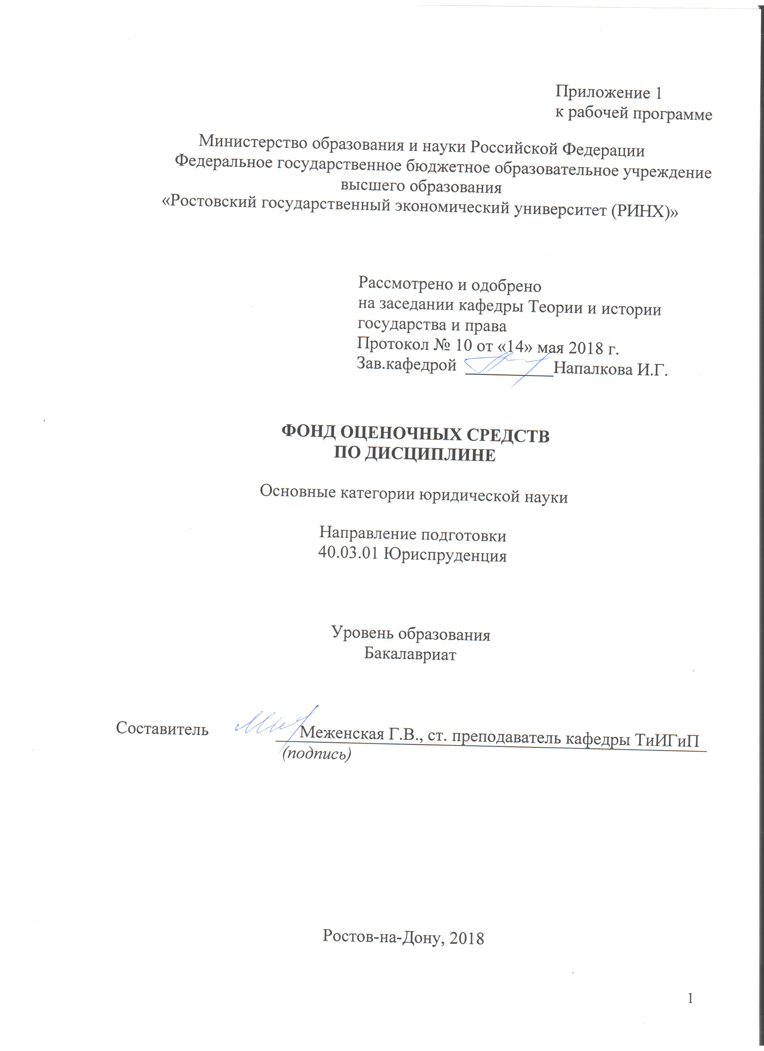

**Оглавление**

1 Перечень компетенций с указанием этапов их формирования в процессе освоения образовательной программы…………………………………………………………………....3

2 Описание показателей и критериев оценивания компетенций на различных этапах их формирования, описание шкал оценивания……………………………………………………5

3 Типовые контрольные задания или иные материалы, необходимые для оценки знаний, умений, навыков и (или) опыта деятельности, характеризующих этапы формирования компетенций в процессе освоения образовательной программы…………………………….7

4 Методические материалы, определяющие процедуры оценивания знаний, умений, навыков и (или) опыта деятельности, характеризующих этапы формирования компетенций …………………...……………………………………………………………….19

**1 Перечень компетенций с указанием этапов их формирования в процессе освоения образовательной программы**

Перечень компетенций с указанием этапов их формирования указан в п. 3. «Требования к результатам освоения дисциплины» рабочей программы дисциплины.

**2 Описание показателей и критериев оценивания компетенций на различных этапах их формирования, описание шкал оценивания**

2.1 Показатели и критерии оценивания компетенций:

|  |  |  |  |
| --- | --- | --- | --- |
| ЗУН, составляющие компетенцию | Показатели оценивания | Критерии оценивания | Средства оценивания |
| ПК-2 - способностью осуществлять профессиональную деятельность на основе развитого правосознания, правового мышления и правовой культуры | | | |
| Знать:  - основные методологические подходы к пониманию сущности и содержание государственно-правовых явлений, основных категорий юридической науки, способствующих формированию достаточного уровня профессионального правосознания;  - основные закономерности взаимодействия человека и социума, направленные на формирование определенного уровня правосознания и правовой культуры общества и индивида;  - основные характеристики, принципы, свойства, формы правового мышления, структуру, виды, функции правосознания, элементы социальной сферы, формирующие правовую культуру общества;  Уметь:  - анализировать и давать оценку явлениям в государственно-правовой жизни, дискутировать по правовым вопросам и критиковать позицию правового нигилизма;  - характеризовать системное влияние правосознания индивида на конечный результат профессиональной юридической деятельности (в правотворчестве, правоприменительной, правоохранительной, правореализационной деятельности);  - оперировать юридическими понятиями и категориями, анализировать юридические факты и возникающие в связи с ними правовые отношения, толковать и правильно применять правовые нормы;  Владеть:  - навыками выявления проблемных ситуаций в исследовании государственно-правовых явлений на основе развитого правосознания, правового мышления и правовой культуры;  -способностью давать оценку основным методологическим подходам к пониманию сущности государства и права, а также проводить сравнительный анализ различных научных подходов в сфере правопонимания;  - основными юридическими категориями и конструкциями, навыками анализа государственно-правовых явлений. | Анализ основных характеристик, форм правосознания и правового мышления, подготовка на этой основе обзоров публикаций, подготовка исследований (докладов, научных статей) по проблемам правосознания, правового мышления и правовой культуры. | 1. полные и содержательные знания основных закономерностей взаимодействия человека и социума, направленных на формирование определенного уровня правосознания и правовой культуры; 2. умение осуществлять профессиональную практическую или познавательную деятельность по собственной инициативе; 3. умение приводить примеры; 4. умение отставить свою позицию; 5. умение пользоваться дополнительной литературой при подготовке к занятиям; 6. оперировать юридическими понятиями и категориями; 7. умение анализировать особенности правового мышления, характерные для различных сфер юридической практики; 8. умение характеризовать системное влияние правосознания индивида на конечный результат профессиональной юридической деятельности; 9. соответствие представленной в ответах информации материалам лекции и учебной литературы, сведениям из информационных ресурсов Интернет. | С –собеседование (модуль 1 в. 1-13; модуль 2 в. 1—12; модуль 3 в. 1-5, 8, 13-15)  Т – тест (модуль 1, тестовые задания 1-6; модуль 2, тестовое задание 8; модуль 3, тестовые задания 1-2, 8, 10-11, 15)  Р – реферат (темы 1-5, 7-9, 13)  Д – доклад (темы 1-8, 18) |
| ПК-11 – способностью осуществлять предупреждение правонарушений, выявлять и устранять причины и условия, способствующие их совершению | | | |
| Знать:  - методы предупреждения правонарушений: психологические и педагогические приемы, социально-экономические способы воздействия на индивида и социальную группу, меры правового принуждения;  - способы повышения эффективности нормативно-правовых актов, являющихся основой для борьбы с преступностью;  - виды юридической ответственности и иные правовые формы государственного принуждения в сфере правоохранительной деятельности.  Уметь:  - анализировать состояние противоправной деятельности, преступности, оценивать ее тенденции в зависимости от изменений социально-политической и экономической жизни государства, общества, отдельных городов и населенных пунктов;  - участвовать в разработке эффективных мер, направленных на соблюдение требований действующего законодательства, предупреждение правонарушений и преступлений в отдельной сфере юридической деятельности;  - давать оценку социальной значимости правовых явлений и процессов с точки зрения законности и правопорядка, уважения к праву и закону.  Владеть:  - умением прогнозировать показатели противоправной деятельности;  - способностью планировать и проводить мероприятия ранней профилактики противоправного поведения, направленные на установление обстоятельств, отрицательно влияющих на формирование личности нарушителя;  - базовыми навыками устанавливать обстоятельства, уже повлекшие совершение конкретных правонарушений. | Анализ методов предупреждения правонарушений: психологических и педагогических приемов, социально-экономических способов воздействия, подготовка на этой основе обзоров публикаций, подготовка исследований (докладов, научных статей) по проблемам предупреждения правонарушений, а также привлечения к юридической ответственности. | 1. полные и содержательные знания системы мер предупреждения правонарушений, выявления и устранения причин и условий, способствующих их совершению; 2. умение оценивать социальную значимость правовых явлений и процессов с точки зрения законности и правопорядка, уважения к праву и закону; 3. умение приводить примеры; 4. умение отставить свою позицию; 5. умение пользоваться дополнительной литературой при подготовке к занятиям;   - умение прогнозировать тенденции правонарушающего поведения и преступности при оценке текущих событий современной политической жизни страны и в мире;  - умение планировать мероприятия ранней профилактики противоправного поведения, направленные на установление обстоятельств, отрицательно влияющих на формирование личности нарушителя;  - соответствие представленной в ответах информации материалам лекции и учебной литературы, сведениям из информационных ресурсов Интернет. | С –собеседование (модуль 3 в. 18-20)  Т – тест (модуль 2, тестовое задание 9)  Р – реферат (темы 10-11)  Д – доклад (темы 15-16) |
| ОПК-2способностью работать на благо общества и государства | | | |
| Знать:  - значение права в системе социального регулирования;  - основные приемы и способы, осуществления профессиональной юридической деятельности как уникальную, социально-значимую деятельность;  - основные дефиниции, формирующие базовые представления о праве и государстве, природу и сущность государства и права, основные закономерности возникновения, функционирования и развития государства и права, их сущность и функции, механизм государства, систему права.  Уметь:  - анализировать особенности правового мышления, характерные для различных сфер юридической практики (толкование права, нормотворчество, правоприменения и правореализация и т.д.);  - обобщать и анализировать результаты собственной деятельности в исследовании государственно-правовых явлений, исходя из которых программировать свою научно-профессиональную деятельность;  -проводить сравнительный анализ основных теоретических положений, отстаивать собственную позицию и выявлять междисциплинарные связи;  Владеть:  - начальными (элементарными) навыками психолого-педагогического воздействия на окружающих с помощью правовых средств: убеждения, поощрения, наказания и т.п;  - навыками анализа государственно-правовых явлений, способен критически оценивать полученные результаты самостоятельной работы и делать соответствующие выводы;  - юридической терминологией, навыками работы с правовыми актами, навыками анализа различных правовых явлений, юридических фактов, правовых норм и правовых отношений, навыками профессионального общения и развития. | Анализ основных приемов, способов и форм осуществления профессиональной юридической деятельности, подготовка на этой основе обзоров публикаций, подготовка исследований (докладов, научных статей) по данным проблемам. | 1. полные и содержательные знания основных закономерностей приемов, способов и форм осуществления профессиональной юридической деятельности; 2. умение обобщать и анализировать результаты собственной деятельности в исследовании государственно-правовых явлений; 3. умение приводить примеры; 4. умение отставить свою позицию; 5. умение пользоваться дополнительной литературой при подготовке к занятиям; 6. оперировать юридическими понятиями и категориями; 7. соответствие представленной в ответах информации материалам лекции и учебной литературы, сведениям из информационных ресурсов Интернет. | С –собеседование (модуль 2 в. 4-7; модуль 3 в. 6-7, 9-12, 16, 21-22)  Т – тест (модуль 3, тестовые задания 3-7, 12-14)  Р – реферат (темы 6, 12)  Д – доклад (темы 9-14, 17) |

2.2 Шкалы оценивания:

Текущий контроль успеваемости и промежуточная аттестация осуществляется в рамках накопительной балльно-рейтинговой системы в 100-балльной шкале:

50-100 баллов (зачет)

0-49 баллов (незачет)

В течение семестра по каждой контрольной точке студент может набрать максимально 50 баллов, которые можно заработать следующим образом:

За активную работу на семинарских занятиях студент может набрать – 5 баллов.

Баллы за самостоятельную работу начисляются за подготовку реферата - 0-10 баллов, доклада - 0-5 баллов.

**3. Типовые контрольные задания или иные материалы, необходимые для оценки знаний, умений, навыков и (или) опыта деятельности, характеризующих этапы формирования компетенций в процессе освоения образовательной программы**

Министерство образования и науки Российской Федерации

Федеральное государственное бюджетное образовательное учреждение высшего образования

«Ростовский государственный экономический университет (РИНХ)»

Кафедра Теории и истории государства и права

**Вопросы к зачету**

по дисциплине «Основные категории юридической науки»

1**.** Структура юридической науки.

2. Объект и предмет юридического познания.

3. Понятие юриспруденции в узком и широком смысле.

4. Юридическая наука в системе гуманитарного знания.

5. Основные методологические этапы научного исследования правовых явлений.

6. Классификация методов исследования.

7. Способы обоснования права.

8. Понятие и признаки государственной власти.

9. Понятие и признаки государства.

10. Принципы организации и функционирования механизма современного государства.

11. Государственный орган: понятие и классификация.

12. Функции государства: понятие и классификация. Основные подходы к пониманию типологии государств.

13. Типология государств в зависимости от формы правления и политического режима.

14. Форма государства: понятие и структура.

15. Функции государства: понятие и классификация.

16. Формы осуществления государственных функций.

17. Понятие и признаки права, его сущность.

18. Понятие права в объективном и субъективном смыслах.

19. Основные типы правопонимания.

20. Принципы и функции права.

21. Понятие и виды социального регулирования.

22. Понятие и признаки нормы права.

23. Структура нормы права.

24. Классификация норм права.

25. Понятие и признаки формы права.

26. Виды форм (источников) права.

27. Нормативно-правовой акт. Закон как основной источник права. Виды законов.

28. Правовой обычай.

29. Правовой прецедент.

30. Нормативный договор.

31. Правовая доктрина.

32. Правотворчество и его виды.

33. Стадии законотворчества.

34. Систематизация нормативно-правовых актов: понятие и виды.

35. Понятие реализации права и ее формы.

36. Стадии правоприменения.

37. Пробелы в праве и способы их устранения и преодоления.

38. Юридические коллизии и способы их разрешения.

39. Понятие, принципы и виды толкования.

40. Правоотношения: понятие, признаки, состав.

41. Предпосылки возникновения правоотношений.

42. Понятие, виды юридической практики.

43. Понятие и особенности правового поведения.

44. Классификация правомерного поведения.

45. Понятие и признаки правонарушения, их классификация.

46. Юридический состав правонарушения.

47. Социальная и юридическая природа правонарушений.

48. Понятие и виды юридической ответственности (позитивной, негативной).

49. Обстоятельства, исключающие противоправность деяния и негативную юридическую ответственность.

50. Понятие и структурные элементы системы права.

51. Предмет и метод правового регулирования.

52. Отрасли и институты права.

53. Частное и публичное право.

54.Правовое регулирование и правовое воздействие.

55. Стадии и механизм правового регулирования.

56. Понятие и структура правовой системы общества.

57. Правовые семьи современного мира.

58. Понятие правовой политики.

Составитель ________________________ Г.В. Меженская

(подпись)

«____»__________________2017 г.

Министерство образования и науки Российской Федерации

Федеральное государственное бюджетное образовательное учреждение высшего образования

«Ростовский государственный экономический университет (РИНХ)»

Кафедра Теории и истории государства и права

**Билет к зачету №1**

1. Способы обоснования права.

2. Предмет и метод правового регулирования.

Зав.кафедрой _________________ Экзаменатор___________________

«__»_________ 2017г.

Критерии оценивания:

1. оценка «зачет» выставляется обучающемуся, если студент демонстрирует полные и содержательные знания материала, усвоение взаимосвязи элементов системы публичного управления, их содержания, практику оперирования основными терминами и категориями публичного управления, используя научные точки зрения на обсуждаемые проблемы, умеет отстаивать свою позицию; допускается наличие неточностей в ответе, либо отсутствие ответов на отдельные дополнительные вопросы.
2. оценка «незачет» выставляется обучающемуся, если он не отвечает на поставленный вопрос, не ориентируется в понятиях и категориях публичного управления, не демонстрирует знания основного учебно-программного материала.

Министерство образования и науки Российской Федерации

Федеральное государственное бюджетное образовательное учреждение высшего образования

«Ростовский государственный экономический университет (РИНХ)»

Кафедра Теории и истории государства и права

**Вопросы для собеседования**

по дисциплине «Основные категории юридической науки»

**Модуль № 1. «Основные характеристики современной юридической науки»**

1. Термин «юриспруденция» в широком и узком значении.

2. Понятие, предмет и объект юридической науки.

3. Структура юридической науки.

4. Классификация методов познания государственно-правовых явлений.

5. Общенаучные методы познания государственно-правовых явлений.

6. Специальные методы познания государственно-правовых явлений.

7. Частно-научные методы познания государственно-правовых явлений.

8. Юридическая наука в системе научного знания.

9. Взаимодействие юридической науки и практики.

10. Формирование знаний и представлений о госудрственно-правовых явлениях в эпоху Древнего мира.

11. Развитие юридической науки в эпоху Средневековья. Рецепция права.

12. Развитие юридической науки в эпоху Нового и Новейшего времени.

13. Современное состояние и перспективы развития юридической науки.

**Модуль №2 «Основные категории теории государства»**

1. Понятие и признаки государства.

2. Сущность, цели и задачи государства

3. Функции государства

4. Формы осуществления государственных функций.

5. Понятие и структура механизма современного государства

6. Понятие, принципы организации и функционирования государственного аппарата.

7. Государственный орган: понятие и классификация.

8. Понятие и критерии типологии государств.

9. Исторические типы государств.

10. Типология государств по их отношению к религии.

11. Правовое государство.

12. Форма государства: понятие и структура.

**Модуль №3 «Основные категории теории права»**

1.Понятие, сущность, признаки, ценность права.

2.Способы обоснования права.

3.Проблемы правопонимания в юридической науке:

- естественное право

- юридический позитивизм

- теория интегративного правопонимания

- социологическая школа права

- историческая школа права

- психологическая школа права

4.Функции права: понятие и виды.

5.Понятие и элементы системы нормативного регулирования.

6.Понятие, признаки и структура нормы права.

7.Виды норм права и способы изложения норм права в статьях нормативного акта.

8.Соотношение норма права с иными социальными нормами

9.Понятие и виды формы права.

10.Понятие и виды источников права.

11.Правотворчество: понятие, принципы, виды.

12.Систематизация нормативно-правовых актов: понятие и виды.

13.Система права: понятие и структура

14.Предмет и методы правового регулирования.

15.Соотношение системы права и системы законодательства.

16. Реализация права: понятие и формы.

17. Правоприменение и его стадии, акты правоприменения.

18. Понятие, признаки и виды правонарушений.

19. Состав правонарушений.

20. Позитивная и ретроспективная юридическая ответственность.

21. Толкование права: понятие и виды. Акты толкования.

22. Правоотношения: понятие, признаки, состав правоотношения.

Министерство образования и науки Российской Федерации

Федеральное государственное бюджетное образовательное учреждение высшего образования

«Ростовский государственный экономический университет (РИНХ)»

Кафедра Теории и истории государства и права

**Тесты письменные**

по дисциплине Основные категории юридической науки»

**1.Банк тестов по модулям**

**Модуль № 1. «Основные характеристики современной юридической науки»**

*1. Какой из перечисленных методов применяется для анализа сходства, различия и классификации различных государственных и правовых систем?*

а) статистический;

б) метод сравнительного правоведения;

в) метод формальной логики;

г) метод правового эксперимента.

*2. Какие функции выполняет теория государства и права в системе юридических наук?*

а) эвристическую, онтологическую;

б) гносеологическую, методологическую;

в) философскую;

г) идеологическую

*3. Какой из частнонаучных методов позволяет предвидеть конкретные перспективы развития государственно-правовых явлений:*

а) правовой эксперимент;

б) правовое прогнозирование;

в) сравнительное правоведение;

г) формально-юридический.

*4. Какой метод исследования изучает право в «чистом» виде, вне связи с другими сферами (экономикой, политикой и т.д.):*

а) сравнительного правоведения;

б) формально-юридический;

в) системно-функциональный;

г) моделирования.

*5. Рецепция права – это:*

а) заимствование и приспособление к условиям какой-либо страны права, выработанного в другом государстве или в предшествующую историческую эпоху, представляет собой восприятие более развитых правовых форм в силу исторической преемственности и связи правовой культуры государств, социально-экономические условия которых сходны.

б) применение на территории страны права, выработанного в другом государстве, представляет собой использование более развитых правовых форм государств, социально-экономические условия в которых сходны.

в) заимствование права, выработанного в предшествующую историческую эпоху, представляет собой восприятие правовых форм в силу исторической преемственности.

г) заимствование и приспособление к условиям какой-либо страны политико-правового режима, сложившегося в другом государстве.

*6. Какие из перечисленных наук являются отраслевыми юридическими науками*

а) конституционное право;

б) история политических и правовых учений;

в) административное право;

г) судебная медицина;

д) криминология;

е) информационное право;

**Модуль №2 «Основные категории теории государства»**

*1.Кто является автором концепции разделения властей?*

а) Вольтер;

б) Ш. Монтескье;

в) Дж. Локк;

*2. Назовите представителей "теории насилия" происхождения государства и права.*

а) Гроций;

б) Дюринг;

в) Петражицкий

г) Гумплович;

д) Каутский;

е) Витфогель

*3. Под свойством, относящимся к верховенству государственной власти внутри страны и за ее пределами, понимается:*

а) правосубъектность;

б) государственный суверенитет;

в) правоспособность;

г) легитимность.

*4. Наиболее общие закономерности возникновения, развития и функционирования государства и права как явлений общественной жизни, их взаимосвязь и взаимодействие - это:*

а) предмет теории государства и права;

б) система науки теории государства и права;

в) методология государства и права;

г) объект теории государства и права.

*5. Признаками характерными для общественной власти в первобытном обществе являются:*

а) общее собрание (совет) всех взрослых членов рода обладает высшей властью;

повседневное управление осуществляет вождь, избираемый на собрании всеми членами рода;

б) религиозное и административное управление слиты воедино;

в) власть основана на авторитете;

г) власть вождя обладает свойством легальности;

д) отсутствует отделенный от общества аппарат принуждения.

*6. Назовите представителей "договорной" теории происхождения государства и права.*

а) Ф. Аквинский;

б) Гроций;

в) Дюринг;

г) Руссо;

д) Гумплович;

е) Каутский;

ж) Монтескье.

*7. «Неолитическая революция»- это …*

1. Переход от классового общества к бесклассовой структуре.
2. Переход от вождества к государству.
3. Переход от присваивающего хозяйства к производящему.
4. Одно из общественных разделений труда.

*8. Легальность власти- это…*

1. Признание ее большинством населения.
2. Добровольное выполнение ее признаков.
3. Признание ее властной элитой.
4. Закрепление ее в официальных нормативно- правовых актах.

*9. Определение государства как машины для поддержания "господства одного класса над другими", призванной держать в повиновении одного класса прочие подчиненные классы, сформулировал:*

1. Ленин В.
2. Бакунин М.
3. Каутский К.
4. Гумплович Л.

*10. К основным признакам государства относятся:*

1. Оборона, транспорт, энергетика, культура
2. Народ, армия, полиция, власть
3. Территориальная организация, публичная организация, суверенная организация
4. Организация местного самоуправления.

**Модуль №3 «Основные категории теории права»**

*1. Способность и возможность оказывать определяющее воздействие на деятельность, поведение людей с помощью авторитета, насилия, права, воли - это…*

1. Социальные нормы.
2. Регулирование.
3. Власть.
4. Политика.

*2. Общий признак правовых и корпоративных норм*

1. общеобязательность для населения
2. нормативность
3. обеспеченность возможностью государственного принуждения
4. сфера регулирования

*3. Как называется вводная часть нормативного правового акта?*

1. Гипотеза.
2. Преюдиция.
3. Преамбула.
4. Презумция

*4. Какой из перечисленных актов является локальным нормативным правовым актом?*

1. Указ Президента РФ.
2. Приказ о приеме на работу
3. Положение о премировании работников конкретного приятия.
4. Постановление Правительства РФ.

*5. Стадией правотворческого процесса является….*

1. законодательная инициатива;
2. выбор правовой нормы;
3. установление фактических обстоятельств дела;
4. устранение пробелов в праве.

*6. Логическая последовательность стадий законотворческого процесса в РФ*

1. обсуждение законопроекта
2. законодательная инициатива
3. промульгация закона
4. одобрение закона Советом Федерации
5. принятие закона

*7. Какой документ является ведущей формой ведомственного акта?*

1. указ
2. приказ
3. договор
4. устав

*8. По какому основанию юридические факты подразделяются на события и действия?*

1. По структуре
2. По воле
3. По степени сложности
4. По характеру наступающих последствий.

*9. На какой стадии правоприменения его субъекты обра­щаются к теории доказательств?*

1. На стадии правовой квалификации.
2. На стадии исследования фактических обстоятельств дела.
3. На стадии толкования норм права.
4. На стадии вынесения решения компетентным органом или должностным лицом.

*10. Комментарии законодательства со стороны российских учёных- юристов - это форма:*

1. Права
2. Систематизации законодательства
3. Толкования права
4. Применения права

*11. Подберите надлежащее понятие к данному определению: «Предписанная лицу и обеспеченная возможностью государственного принуждения мера должного поведения, которой лицу необходимо следовать в интересах управомоченного».*

1. Правомерное поведение.
2. Правовая ответственность.
3. Юридическая обязанность
4. Субъективное право

*12. К каким правоотношениям недопустима юридическая аналогия?*

1. Гражданским
2. Финансовым
3. Уголовным
4. Семейным.

*13. Не относятся к стадиям применения норм права*

1. Исполнение норм права
2. Установление фактической основы дела
3. Установление юридической основы дела
4. Решение суда

*14. Что является объектом отношений собственности?*

1. Действия управомоченного лица.
2. Действия обязанного лица.
3. Материальные блага (вещь).
4. Права и обязанности собственника

*15. Чем обусловлена необходимость толкования норм права?*

1. Нормы права носят общий характер, а применять их необ­ходимо к конкретным жизненным ситуациям.
2. Нормы права содержат множество специальных терминов и оценочных понятий.
3. Нормы права носят общий, абстрактный характер
4. Всем вышеперечисленным, плюс тем, что законодатель не­редко при формулировании нормативных предписаний употреб­ляет выражения «и т.д.», «и т.п.», «иные», «другие».

**2. Инструкция по выполнению**

В процессе решения тестов студент должен выбрать один или несколько верных ответов из предложенных вариантов ответов.

**3. Критерии оценки:**

* оценка «отлично» выставляется студенту, если он демонстрирует полные и содержательные знания материала, а именно отвечает на 90 процентов тестов правильно;
* оценка «хорошо» выставляется студенту, если он обнаруживает твердые, но в некоторых вопросах неточные знания парламентского права, а именно отвечает на 70 процентов тестов правильно;
* оценка «удовлетворительно» выставляется студенту, если он показывает знания основного учебно-программного материала, но допускает существенные неточности в ответе, которые проявляются в том, что он отвечает на 60 процентов тестов правильно;
* оценка неудовлетворительно» выставляется студенту, если он отвечает правильно на менее, что 40 процентов тестов.

Составитель ________________________ Г.В. Меженская

(подпись)

«____»__________________2017 г.

Министерство образования и науки Российской Федерации

Федеральное государственное бюджетное образовательное учреждение высшего образования

«Ростовский государственный экономический университет (РИНХ)»

Кафедра Теории и истории государства и права

**Темы рефератов и докладов**

по дисциплине «Основные категории юридической науки»

**Темы рефератов**

1. Основные принципы процесса познания государственно-правовых явлений.
2. Типичные и уникальные пути возникновения государств.
3. Переходные типы государств.
4. Эволюция функций государства.
5. Государство и политические партии.
6. Государство и местное самоуправление.
7. Общая характеристика современного правотворчества в России.
8. Понятие, виды и средства юридической техники.
9. Организация и методика подготовки законопроектов.
10. Виды юридической ответственности
11. Причинная обусловленность правонарушений
12. Правосознание и правовая культура как элементы правовой системы.
13. Основные правовые системы современного мира.

**Критерии оценивания:**

Выступление с рефератом оценивается по следующим критериям:

* 1. полнота и степень систематизированности изложенного материала: 0-2 б.
  2. обоснование актуальности и научной новизны проблемы: 0-2 б.
  3. логичность и последовательность изложения проблемы: 0-2 б.
  4. анализ различных научных подходов к проблеме: 0-2 б.
  5. качество ответов на вопросы: 0-2 б.

**Регламент выступления с рефератом:**

1. Обоснование актуальности темы и степени ее научной разработанности

2. Изложение научной позиции автора реферируемого источника

3. Формулировка собственной позиции выступающего

4. Ответ на вопросы аудитории и преподавателя

**Темы докладов**

1. Структура юридической науки.
2. Объект и предмет юридического познания.
3. Понятие юриспруденции в узком и широком смысле.
4. Неравномерность развития государственности у различных народов.
5. Соотношение государства и государственной власти.
6. Факторы, определяющие тип государства.
7. Особенности современных федераций.
8. Атипичные формы правления
9. Тенденции развития политической системы.
10. Соотношение правового государства и гражданского общества.
11. Соотношение понятий форма и источник права.
12. Действие нормативно-правовых актов во времени, пространстве и по кругу лиц.
13. Понятие, принципы, гарантии законности.
14. Понятие правопорядка и дисциплины.
15. Особенности уголовного судопроизводства в РФ
16. Административная юстиция в РФ
17. Соотношение дисциплины с законностью, общественным порядком и правопорядком.
18. Понятие и закономерные свойства правовой семьи.

**Критерии оценивания:**

Выступление с докладом оценивается по следующим критериям:

1. обоснование актуальности и научной новизны проблемы: 0-1 б.
2. навыки научно-исследовательской работы с литературой и нормативно-правовыми актами: 0-1 б.
3. анализ различных научных подходов к проблеме: 0-1 б.
4. самостоятельность выводов докладчика: 0-1 б.
5. качество ответов на вопросы: 0-1 б.

**Регламент выступления с докладом:**

1. Обоснование актуальности темы и степени ее научной разработанности

2. Обозначение узловых проблем в рамках заявленной темы и способов их преодоления, демонстрация слайдов сопровождающей презентации

3. Формулировка собственной позиции выступающего

4. Ответ на вопросы аудитории и преподавателя

Составитель ________________________ Г.В. Меженская

(подпись)

«____»__________________2017  г.

**4 Методические материалы, определяющие процедуры оценивания знаний, умений, навыков и (или) опыта деятельности, характеризующих этапы формирования компетенций**

Процедуры оценивания включают в себя текущий контроль и промежуточную аттестацию.

**Текущий контроль** успеваемости проводится с использованием оценочных средств, представленных в п. 3 данного приложения. Результаты текущего контроля доводятся до сведения студентов до промежуточной аттестации.

**Промежуточная аттестация** проводится в форме зачета. Зачет проводится по окончании теоретического обучения до начала экзаменационной сессии по расписанию зачетной недели. Зачет проводится в устной форме, количество вопросов в зачетном задании – 2. Объявление результатов проводится в день зачета. Результаты аттестации заносятся в экзаменационную ведомость и зачетную книжку студента. Студенты, не прошедшие промежуточную аттестацию по графику сессии, должны ликвидировать задолженность в установленном порядке.

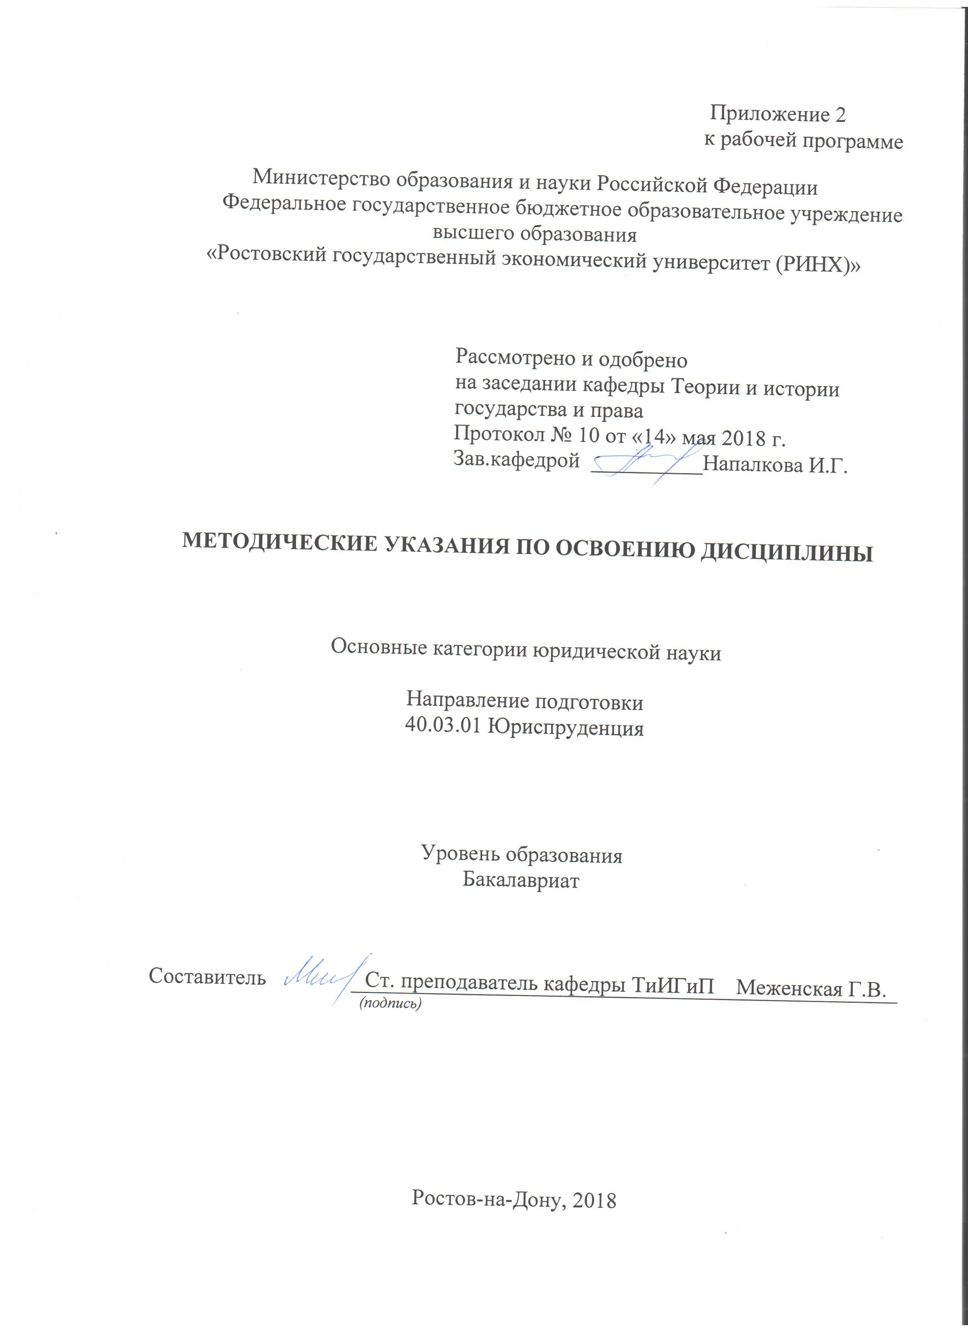

Методические указания по освоению дисциплины «Основные категории юридической науки» адресованы студентам очной и заочной форм обучения.

Учебным планом по направлению подготовки 40.03.01 «Юриспруденция»

предусмотрены следующие виды занятий:

- лекции;

- практические занятия;

**1. Методические рекомендации по изучению дисциплины в процессе аудиторных занятий.**

**1.1. Рекомендации по подготовке к лекционным занятиям (теоретический курс)**

Изучение дисциплины требует систематического и последовательного накопления знаний.

Студентам необходимо вести конспект прослушанных лекций. Перед очередной лекцией необходимо просмотреть по конспекту материал предыдущей лекции. При затруднениях в восприятии материала следует обратиться к основным литературным источникам. Если разобраться в материале не удалось, то следует обратиться к лектору (по графику его консультаций) или к преподавателю на практических занятиях.

**1.2. Рекомендации по подготовке к практическим (семинарским) занятиям**

Студентам следует:

- ознакомиться с заданием к занятию; определить примерный объем работы по подготовке к ним; выделить вопросы и задачи, ответы на которые или выполнение и решение без предварительной подготовки не представляется возможным;

- иметь в виду и то, что в библиотеке учебного заведения не всегда имеются в наличии все рекомендованные источники, их необходимо найти заранее.

- приносить с собой рекомендованную преподавателем литературу к конкретному занятию;

- до очередного практического занятия по рекомендованным литературным источникам проработать теоретический материал, соответствующей темы занятия;

- пользоваться техническими средствами обучения и дидактическими материалами, которыми располагает учебное заведение.

- при подготовке к практическим занятиям следует обязательно использовать не только лекции, учебную литературу, но и нормативно-правовые акты и материалы правоприменительной практики;

- теоретический материал следует соотносить с правовыми нормами, так как в них могут быть внесены изменения, дополнения, которые не всегда отражены в учебной литературе;

- при ответах на вопросы и решения задач необходимо внимательно прочитать их текст и попытаться дать аргументированное объяснение с обязательной ссылкой на соответствующую правовую норму;

- в начале занятий задать преподавателю вопросы по материалу, вызвавшему затруднения в его понимании и освоении при решении задач, заданных для самостоятельного решения;

- по ходу семинара давать конкретные, четкие ответы по существу вопросов. Структура ответов может быть различной: либо вначале делается вывод, а затем приводятся аргументы, либо дается развернутая аргументация принятого решения, на основании которой предлагается ответ. Возможны и несколько вариантов ответов, которые должны быть обоснованны.

- на занятии доводить каждую задачу до окончательного решения, демонстрировать понимание проведенного анализа проблемной ситуации, в случае затруднений обращаться к преподавателю.

Студентам, пропустившим занятия (независимо от причин), не имеющие письменного решения задач или не подготовившиеся к данному практическому занятию, рекомендуется не позже чем в 2-недельный срок явиться на консультацию к преподавателю и отчитаться по теме, изучавшейся на занятии. Студенты, не отчитавшиеся по каждой не проработанной ими на занятиях теме к началу зачетной сессии, упускают возможность получить положенные баллы за работу в соответствующем семестре.

**2. Методические рекомендации по выполнению различных форм самостоятельных заданий**

Самостоятельная работа студентов включает в себя выполнение различного рода заданий, которые ориентированы на более глубокое усвоение материала изучаемой дисциплины. По каждой теме учебной дисциплины студентам предлагается перечень заданий для самостоятельной работы.

К выполнению заданий для самостоятельной работы предъявляются следующие требования: задания должны исполняться самостоятельно и представляться в установленный срок, а также соответствовать установленным требованиям по оформлению.

Студентам следует:

- руководствоваться графиком самостоятельной работы, определенным рабочей программой дисциплины;

- выполнять все плановые задания, выдаваемые преподавателем для самостоятельного выполнения, и разбирать на семинарах и консультациях неясные вопросы;

- использовать при подготовке нормативные документы университета, а именно, положение о написании письменных работ.

**2.1. Методические рекомендации по работе с литературой.**

Любая форма самостоятельной работы студента (подготовка к семинарскому занятию, написание эссе, курсовой работы, доклада и т.п.) начинается с изучения соответствующей литературы.

К каждой теме учебной дисциплины подобрана основная и дополнительная литература, которая указана в соответствующем разделе рабочей программы.

Основная литература - это учебники и учебные пособия.

Дополнительная литература - это монографии, сборники научных трудов, журнальные и газетные статьи, различные справочники, энциклопедии, интернет ресурсы.

Рекомендации студенту:

выбранную монографию или статью целесообразно внимательно просмотреть. В книгах следует ознакомиться с оглавлением и научно-справочным аппаратом, прочитать аннотацию и предисловие. Целесообразно ее пролистать, рассмотреть иллюстрации, таблицы, диаграммы, приложения. Такое поверхностное ознакомление позволит узнать, какие главы следует читать внимательно, а какие прочитать быстро;

- в книге или журнале, принадлежащие самому студенту, ключевые позиции можно выделять маркером или делать пометки на полях. При работе с Интернет -источником целесообразно также выделять важную информацию;

- если книга или журнал не являются собственностью студента, то целесообразно записывать номера страниц, которые привлекли внимание. Позже следует возвратиться к ним, перечитать или переписать нужную информацию. Физическое действие по записыванию помогает прочно заложить данную информацию в «банк памяти».

Выделяются следующие виды записей при работе с литературой:

Конспект - краткая схематическая запись основного содержания научной работы. Целью является не переписывание произведения, а выявление его логики, системы доказательств, основных выводов. Хороший конспект должен сочетать полноту изложения с краткостью.

Цитата - точное воспроизведение текста. Заключается в кавычки. Точно указывается страница источника.

Тезисы - концентрированное изложение основных положений прочитанного материала.

Аннотация - очень краткое изложение содержания прочитанной работы. Резюме - наиболее общие выводы и положения работы, ее концептуальные итоги.

Записи в той или иной форме не только способствуют пониманию и усвоению изучаемого материала, но и помогают вырабатывать навыки ясного изложения в письменной форме тех или иных теоретических вопросов.

**2.2. Методические рекомендации по подготовке научного доклада**

Одной из форм самостоятельной работы студента является подготовка научного доклада, для обсуждения его на практическом (семинарском) занятии.

Цель научного доклада - развитие у студентов навыков аналитической работы с научной литературой, анализа дискуссионных научных позиций, аргументации собственных взглядов. Подготовка научных докладов также развивает творческий потенциал студентов.

Научный доклад готовится под руководством преподавателя, который ведет практические (семинарские) занятия.

Рекомендации студенту:

- перед началом работы по написанию научного доклада согласовать с преподавателем тему, структуру, литературу, а также обсудить ключевые вопросы, которые следует раскрыть в докладе;

- представить доклад научному руководителю в письменной форме;

- выступить на семинарском занятии с 5-7-минутной презентацией своего научного доклада, ответить на вопросы студентов группы.

Требования:

- *к оформлению научного доклада*: шрифт - Times New Roman, размер шрифта -14, межстрочный интервал -1, размер полей – 2 см, отступ в начале абзаца - 1 см, форматирование по ширине); листы доклада скреплены скоросшивателем. На титульном листе указывается наименование учебного заведения, название кафедры, наименование дисциплины, тема доклада, ФИО студента;

- *к структуре доклада* - введение (указывается актуальность, цель и задачи), основная часть, выводы автора, список литературы (не менее 5 позиций источников научной литературы (научные статьи и монографии). Объем согласовывается с преподавателем. В конце работы ставится дата ее выполнения и подпись студента, выполнившего работу.

Общая оценка за доклад учитывает содержание доклада, его презентацию, а также ответы на вопросы.

**2.3. Методические рекомендации по подготовке реферата**

Целью написания рефератов является:

- привитие студентам навыков библиографического поиска необходимой литературы (на бумажных носителях, в электронном виде);

привитие студентам навыков компактного  изложения мнения авторов и своего суждения по выбранному вопросу в письменной форме, научно грамотным языком и в хорошем стиле;

- приобретение навыка грамотного оформления ссылок на используемые источники, правильного цитирования авторского текста;

- выявление и развитие у студента интереса к определенной научной и практической проблематике с тем, чтобы исследование ее в дальнейшем продолжалось в подготовке и написании курсовых и дипломной работы и дальнейших научных трудах.

Основные задачи студента при написании реферата:

-    с максимальной полнотой использовать литературу по выбранной теме (как рекомендуемую, так и самостоятельно подобранную) для правильного понимания авторской позиции;

-    верно (без искажения смысла) передать авторскую позицию в своей работе;

-    уяснить для себя и изложить причины своего согласия (несогласия) с тем или иным автором по данной проблеме.

*Требования к содержанию:*

- материал, использованный в реферате, должен относится строго к выбранной теме;

- необходимо изложить основные аспекты проблемы не только грамотно, но и в соответствии с той или иной логикой (хронологической, тематической, событийной и др.)

- при изложении следует сгруппировать идеи разных авторов по общности точек зрения или по научным школам;

- реферат должен заканчиваться подведением итогов проведенной исследовательской  работы: содержать краткий анализ-обоснование преимуществ той точки зрения по рассматриваемому вопросу, с которой Вы солидарны.

*Структура реферата.*

1. Титульный лист.

На титульном листе указывается наименование учебного заведения, название кафедры, наименование дисциплины, тема реферата, ФИО студента, ФИО и должность проверившего преподавателя;

2. Оглавление.

Оглавление - это план реферата, в котором каждому разделу должен соответствовать номер страницы, на которой он находится.

3. Текст реферата.

Текст реферата делится на три части: введение, основная часть и заключение.

а) Введение - раздел реферата, посвященный постановке проблемы, которая будет рассматриваться и обоснованию выбора темы.

б) Основная часть - это звено работы, в котором последовательно раскрывается выбранная тема. Основная часть может быть представлена как цельным текстом, так и разделена на главы. При необходимости текст реферата может дополняться иллюстрациями, таблицами, графиками, но ими не следует "перегружать" текст.

в) Заключение - данный раздел реферата должен быть представлен в виде выводов, которые готовятся на основе подготовленного текста. Выводы должны быть краткими и четкими. Также в заключении можно обозначить проблемы, которые "высветились" в ходе работы над рефератом, но не были раскрыты в работе.

4.  Список источников и литературы.

В данном списке называются как те источники, на которые ссылается студент при подготовке реферата, так и все иные, изученные им в связи с его подготовкой. В работе должно быть использовано не менее 7 разных источников. Работа, выполненная с использованием материала, содержащегося в одном научном источнике, является явным плагиатом и не принимается. Оформление Списка источников и литературы должно соответствовать требованиям, принятым в университете.

*Объем и технические требования, предъявляемые к выполнению реферата.*

Объем работы должен быть, как правило, не менее 15 и не более 20 страниц. Работа должна выполняться через одинарный интервал 14 шрифтом, размеры оставляемых полей - 2 см.  Страницы должны быть пронумерованы.

При цитировании необходимо соблюдать следующие правила:

  - текст цитаты заключается в кавычки и приводится без изменений, без произвольного сокращения цитируемого фрагмента (пропуск слов, предложений или абзацев допускается, если не влечет искажения всего фрагмента, и обозначается многоточием, которое ставится на месте пропуска) и без искажения смысла;

- каждая цитата должна сопровождаться ссылкой на источник, библиографическое описание которого должно приводиться в соответствии с предъявляемыми требованиями.